16.11.2020
Клиентская служба в Маловишерском районе
УПФР в Боровичском районе
Новгородской области (межрайонное)
На что можно потратить материнский капитал сразу после рождения ребенка?
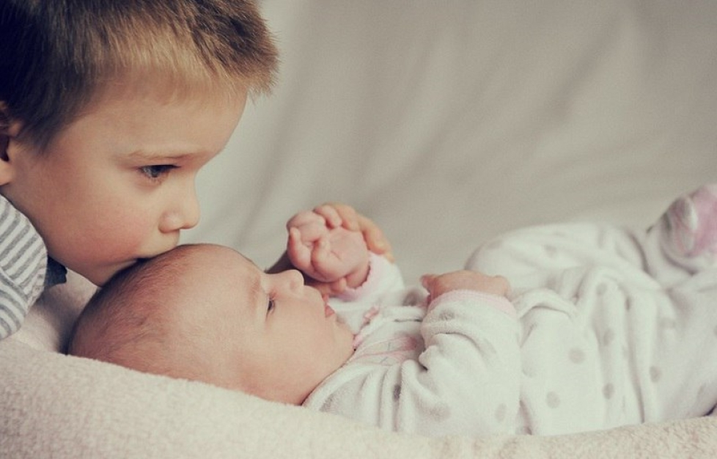
Напоминаем молодым родителям о четырех законных способах реализовать средства материнского (семейного) капитала (далее - МСК) сразу после появления малыша в семье.
По общим правилам распорядиться средствами МСК можно, когда малышу, давшему право на эту меру государственной поддержки, исполнится три года. Но есть цели, на которые материнский (семейный) капитал можно тратить сразу после рождения ребенка.

Первоначальный взнос или оплата основного
долга и процентов по ипотеке

Сразу после рождения (усыновления) малыша и получения сертификата семья может направить средства материнского (семейного) капитала на первоначальный взнос при покупке квартиры в ипотеку или же погасить основной долг или проценты, если у семьи уже есть жилищный кредит или она планирует его взять.
ВАЖНО!
С апреля этого года заявление на распоряжение материнским (семейным) капиталом можно подать прямо в банке при оформлении ипотеки или погашении жилищного кредита. То есть вместо двух обращений – в банк и Пенсионный фонд – семье достаточно обратиться только в банк. Заявления и необходимые документы кредитные организации самостоятельно передают территориальным органам ПФР по защищенным каналам связи.

Ежемесячная выплата при рождении второго ребенка

Средства материнского капитала можно получить наличными в виде ежемесячных денежных выплат. Право на них имеют семьи, чей доход невысокий, а второй малыш был рожден или усыновлен с января 2018 года.
С 2020 года право на получение выплаты получает семья, в которой доход на одного человека не превышает 23138 рублей в месяц. Размер выплаты составляет 10458 рублей.
ВАЖНО!
Ежемесячные выплаты можно получать до исполнения второму ребенку трех лет. Она назначается первоначально до исполнения малышу одного года, после этого срока нужно будет подать новое заявление – до достижения ребенком возраста двух лет, а затем – еще на год, до достижения ребенком трех лет.

Оплата детского сада и кружков

Со дня рождения ребенка, давшего право на МСК, семья получает возможность потратить капитал на дошкольное образование детей, в том числе и на старших, которые посещают детские сады. Деньгами материнского капитала также можно оплатить занятия в кружках, например, по подготовке к поступлению в первый класс, спортивных секциях и других образовательных учреждениях.
ВАЖНО!
Дошкольное образовательное учреждение (детский сад, ясли, в том числе и частные) должно находиться на территории Российской Федерации и иметь лицензию на оказание соответствующих образовательных услуг. Перечисление денег по данному направлению осуществляется только на счет образовательной организации безналичным путем.

Товары (услуги) для социальной адаптации
детей-инвалидов

Сразу после получения сертификата на МСК, семья может направить его средства на компенсацию расходов на приобретение товаров из определенного перечня для социальной адаптации ребенка-инвалида. Это могут быть специальные велосипеды, кресла, кровати, подъемные устройства, столы, компьютеры, спортивное оборудование и другие средства развития и коммуникации. При этом не играет роли на кого из детей будут потрачены деньги: на малыша, после рождения которого, был оформлен материнский капитал, или на других детей в семье.
ВАЖНО!
Товар или услуга, которую семья планирует приобрести для ребенка-инвалида, должна быть одобрена лечащим врачом и впоследствии включена в индивидуальную программу реабилитации и абилитации (ИПРА).

